Especificações para o sistema de jogos do Conecta Mundo
(revisado em 07/10/2014)

Esta proposta é fruto do know-how e experiências de uso do atual sistema de jogos. Os objetivos destas especificações são:

- Simplificar a compreensão do sistema como um todo.
- Organizar a base de dados para facilitar a consulta e geração de relatórios de desempenho e acesso.
- Melhorar o grau de abstração do sistema para facilitar o desenvolvimento de diferentes tipos de jogos.
- Criar uma API genérica que possibilite o desenvolvimento de jogos em qualquer plataforma.

Diagrama de atividade (fluxo de jogo)
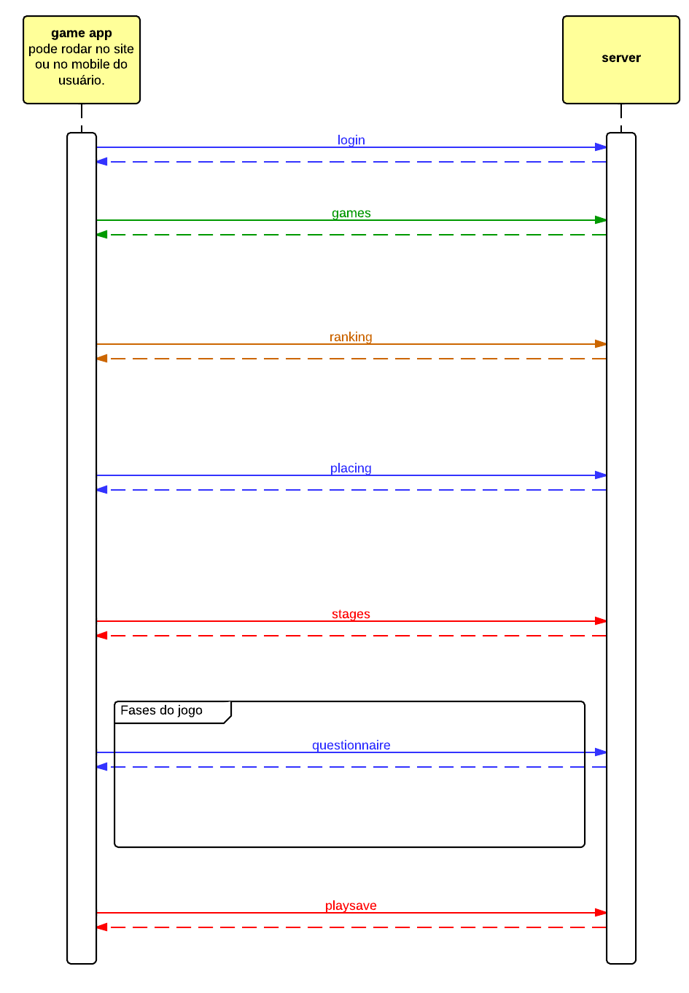

API para os jogos

Para fins de simplificação de padrão, todos os campos e valores são em formato de string, inclusive “true” e “false”.

1. Login
Antes de qualquer interação com o jogo, o usuário deverá efetuar login fornecendo username e password. Em caso de sucesso, será gerado um token (sid) que deverá ser enviado em todas as outras requisições ao servidor.
URL
/login

POST
username | Nome de usuário.
password | Senha.

RESPONSE
{
"success": "true",
"user": {
"sid": "123",
"userid": "123",
"name": "abcd",
"picture": "abcd"
}
}

sid | Token de acesso do usuário logado.
userid | Id do usuário.
name | Nome do usuário que será exibido no aplicativo.
picture | Url do avatar do usuário.

2. Lista de jogos
O termo “jogo” refere-se a um conjunto de questionários relacionados com um assunto a ser abordado por um grupo de usuários específicos. Cada jogo tem um tema gráfico, que é o game app onde os questionários serão apresentados. Então, o ambiente do jogo é denominado tema.
Na base de dados cada ambiente de jogo recebe um themecode, que é um indentificador fixo que será passado para o servidor quando o game app solicitar a listagem de jogos de um usuário.

URL
/game_list
POST
sid | Token de acesso.
userid | Id do usuário.
themecode | Código de identificação do tema (ambiente de jogo / game app).

RESPONSE
{
"success": true,
"games": [
{
"gameid": "123123",
"title": "abcvd",
"picture": "fdsfl"
},
...
]
}

games | Array com a lista de jogos para o usuário, que rodam no tema indicado em themecode.
gameid | Id do jogo.
title | Título do jogo.
picture | Url da miniatura do jogo.

3. Informações do jogador
Esta requisição recebe os dados de um jogador.
URL
/user_info
POST
sid | Token de acesso.
userid | Id do usuário.
themecode | Código de identificação do tema (ambiente de jogo / game app).

RESPONSE
{
"success" : "true/false",
"user" : {
"userid" : "123",
"name" : "abc",
"picture" : "abcd"
}
}

user | Dados do usuário.
userid | Id do usuário.
name | Nome do usuário.
picture | Url do avatar do usuário.

4. Ranking
Solicita o ranking do jogo.
URL
/game_ranking
POST
sid | Token de acesso..
gameid | Id do jogo.
limit | Limite de resultados retornados.

RESPONSE
{
"success" : “true/false”,
"ranking" : [{
"name" : "abc",
"picture" : "abcd",
"score" : "123",
"placing" : "123"
}, ...
]
}

ranking | Array com as colocações do jogo.
name | Nome do usuário que está nesta colocação.
picture | Url do avatar do usuário.
score | Pontuação do referido usuário.
placing | Colocação dentro do ranking.

5. Colocação de um jogador
Solicita a colocação de um usuário específico.
URL
/user_placing
POST
sid | Token de acesso.
userid | Id do usuário.
gameid | Id do jogo.

RESPONSE
{
"success": "true/false",
"placing": {
"name": "abc",
"picture": "abcd",
"score": "34987",
"placing": "10"
}
}

placing | Dados da colocação do usuário.
name | Nome do usuário que está nesta colocação.
picture | Url do avatar do usuário.
score | Pontuação do referido usuário.
placing | Colocação dentro do ranking.

6. Criar rodada de jogo
Para começar a jogar, o usuário precisa criar uma rodada de jogo.
URL
/add_play
POST
sid | Token de acesso.
userid | Id do usuário.
gameid | Id do jogo.
muitiplayer | Identifica se o jogador está jogando em modo multiplayer.
origin | Identifica como o usuário está acessando (web/mobile/...)

RESPONSE
{
"success" : "true/false",
"playid" : "123"
}

playid | Id do game_play criado.

7. Lista de fases do jogo
Requisição das fases de um jogo específico.
URL
/stage_list
POST
sid | Token de acesso.
gameid | Id do jogo.

RESPONSE
{
"success" : true/false,
"stages" : [{
"stageid" : "123",
"questionnaireid" : "123"
}, ...
]
}

stages | Array com as fases do jogo.
stageid | Id da fase.
questionnaireid | Id do questionário correspondente à fase.

8. Questionário de uma fase
URL
/questionnaire_list
POST
sid | Token de acesso.
questionnaireid | Id do questionário.

RESPONSE
{
"success" : "true/false",
"questionnaire" : {
"questionnaireid" : "123",
"questionnairetitle" : "abcd",
"questions" : [{
"questionid" : "123",
"question" : "abcd",
"qtip" : "abcd",
"hitbonus" : "123",
"errorbonus" : "123",
"tipbonus" : "123",
"picture" : "abcd"
"options" : [{
"optionid" : "123",
"answer" : "abcd",
"correct" : "true"
} , ...
]
} , ...
]
}
}

questionnaire | Dados do questionário..
questionnaireid | Id do questionário.
questionnairetitle | Título.
questions | Array com as questões do questionário.
questionid | Id da questão.
question | Texto da questão.
qtip | Uma texto de dica que o usuário pode utilizar para responder a questão.
hitbonus | Pontuação em caso de acerto.
errorbonus | Pontos descontados em caso de erro.
tipbonus | Pontuação em caso de acerto consultando a dica.
picture | Url de uma figura ilustrativa da questão.
options | Array com as opções de resposta.
optionid | Id da opção.
answer | Texto da opção.
correct | Define se a opção é a resposta correta.

9. Criar jogada de fase
Ao iniciar casa fase o usuário cria uma jogada de fase. A jogada de fase registra a atuação do usuário na fase do jogo.
URL
/add_play_stage
POST
sid (string)
stageid (int)

sid | Token de acesso.
stageid | Id da fase.

RESPONSE
{
"success" : "true/false",
"playstageid" : "123"
}

playstageid | Id da nova game_play_stage

10. Criar e salvar tentativa
O usuário pode fazer uma ou mais tentativas para responder a questão. Cada tentativa realizada é salva na base de dados para possibilitar a geração de relatórios detalhados de ação e desempenho.
URL
/add_attempt
POST
sid | Token de acesso.
playstateid | Id da fase.
questionid | Id da questão.
optionid | Id da opção escolhida.
time | Tempo de resposta em segundos inteiros.
hit | Define se a tentativa é correta ou não.
withtip | Define se o usuário consultou a dica para responder.

RESPONSE
{
"success" : "true/false",
"attemptid" : "123"
}

attemptid | Id da tentativa salva.

11. Salvar resultados da jogada de fase
Ao concluir uma fase o app envia o resultado do desempenho obtido.
URL
/update_playstage
POST
sid | Token de acesso.
playstageid | Id da fase.
score | Pontuação feita.
hit | Quantidade de acertos.
error | Quantidade de erros.

RESPONSE
{
"success" : "true/false"
}

12. Salvar resultados da rodada de jogo
Ao finalizar o jogo, o app envia o resultado da jogada de jogo.
URL
/update_play
POST
playid | Id da rodada de jogo.
score | Pontuação.

RESPONSE
{
"success" : true/false
}

13. Salvar resultado do jogo
Ao finalizar o jogo, o app envia o resultado para o servidor
URL
/add_play
POST
sid | token de acesso.
userid | Id do usuário.
result | JSON com o resultado do jogo. (ver detalhes a seguir)

Formato de dados da variável result enviada por POST:
{
"gameid":"123",
"score":"123",
"hit":"123",
"error":"123",
"multiplay":"true/false",
"origin":"mobile/web",
"stages":[
{
"stageid":"123",
"questionnaireid":"123",
"score":"123",
"hit":"123",
"error":"123",
"attempts":[
{
"questionid":"123",
"optionid":"123",
"time":"123",
"bonus":"123",
"correct":"true/false",
"withtip":"true/false"
}, ...
]
}, ...
]
}

Descrição do dados:
Campo | Descrição | Tabela de destino
gameid | Id do jogo. | game_play
score | Pontuação total alcançada ao final do jogo. | game_play
multiplay | Define se o jogo ocorreu em modo multiplay. | game_play
origin | Mobile ou web. | game_play
stages | Array com os detalhes de cada fase do jogo.
stageid | Id da fase. | game_play_stage
questionnaireid | Id do questionário utilizado na fase. | (redundância)
score | Pontuação alcançada na fase. | game_play_stage
hit | Quantidade de acertos na fase. | game_play_stage
error | Quantidade de erros na fase. | game_play_stage
attempts | Array com os detalhes de cada tentativa dentro de cada fase.
questionid | Id da pergunta (question). | (redundância)
optionid | Id da opção escolhida pelo jogador. | game_attempt
time | Tempo de resposta. | game_attempt
hit | Indica se foi uma resposta certa. | game_attempt
withtip | Indica se o jogador consultou a dica da pergunta. | game_attempt

RESPONSE
{
"success" : true/false
}

